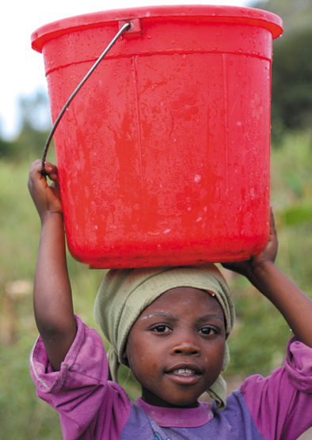
Door:
Femke Elsinga, A4B
Rosa Dijkstra, A4B
Sanne Bruinenberg, A4B
15-10-2013
Ontwikkelings-
samenwerking

Inhoudsopgave

3. Inleiding
4. Standpunten politieke partijen
5. Standpunten politieke partijen
6. Standpunten politieke partijen
7. Standpunten politieke partijen
8. Nabeschouwing
9. Bronvermelding
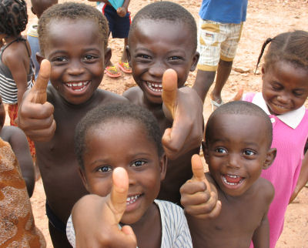
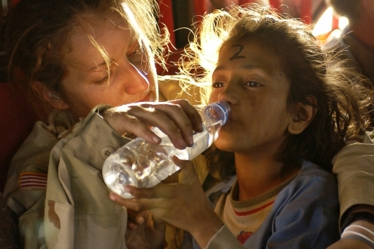
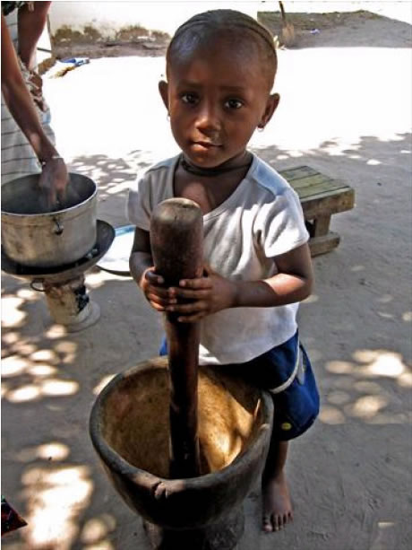

Inleiding

Voor het vak maatschappijwetenschappen moesten wij een praktische opdracht maken over ontwikkelingssamenwerking. Hiervoor moesten wij politieke partijen contacteren en vragen stellen over hun standpunt met betrekking tot ontwikkelingssamenwerking. De gekregen informatie moesten wij verwerken tot een stukje tekst waar kort de belangrijke punten in staan over hun standpunt. Ook geven wij onze eigen mening over het standpunt van elke partij.

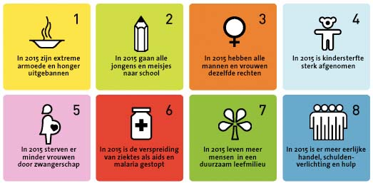
Standpunten politieke partijen

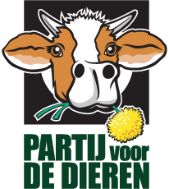
De Partij v/d Dieren staat positief tegenover ontwikkelingssamenwerking omdat ze vinden dat Nederland teveel schade veroorzaakt in de ontwikkelingslanden. De PvdD vindt ook dat hulp meer op de ontvangende landen moet worden gericht in plaats van het deelnemende Nederlandse bedrijfsleven. Ze vinden het deel van de begroting dat eraan uit wordt gegeven eigenlijk te weinig. Dit willen ze omhooghalen naar minstens 1%. De PvdD denkt dat alle vormen van ontwikkelingssamenwerking goed zijn, maar geeft de voorkeur aan kleinschalige, innovatieve projecten die voortkomen uit de behoeften van de ontwikkelingslanden zelf. Wij vinden dat de PvdD een goed punt heeft. Wij vinden alleen wel dat 1% iets te veel is, omdat er weinig verandering te zien is in de vooruitgang van veel ontwikkelingslanden. Wij zijn het eens met de vorm zie zij het effectiefst vinden, we denken dat er het meeste te halen is uit kleine projecten.

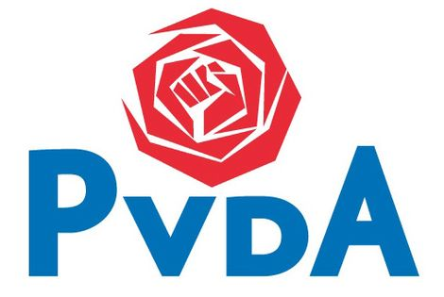
De Partij v/d Arbeid is voor ontwikkelingssamenwerking. Ze vinden dat er veel bereikt is, maar nog niet genoeg. Daarom wil de PvdA investeren in dingen waar wij als land goed in zijn. Opkomende bedrijven en voedselproducenten in ontwikkelingslanden, samenwerking met het bedrijfsleven en kennisinstellingen, eerlijker en duurzamere internationale handel, meer aandacht voor fragiele staten en conflictregio’s, een goede beheersing van schaarse grondstoffen en betere gecoördineerde noodhulp en ontwikkelingssamenwerking. Zodra de begroting weer in evenwicht is, streeft de PvdA ernaar om 0,8% van de begroting uit te geven aan ontwikkelingssamenwerking. In principe vinden ze dat er dus genoeg geld naartoe gaat. De PvdA wilde onze vragen niet beantwoorden en daarom hebben we niet alle informatie kunnen krijgen. Wij vinden hun standpunt goed, ondanks we er geen compleet beeld van hebben. Wij zijn het er mee eens dat de begroting eerst weer stabiel moet zijn, maar hier zou ook meer aan gedaan moeten worden.

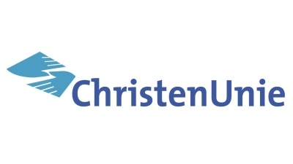
De ChristenUnie is voor ontwikkelingssamenwerking. Ze vinden dat iedereen gelijk aan elkaar is en gelijke rechten moet hebben. De CU is nu vooral bezig met mensenrechten en prostitutie, dit vinden zij de belangrijkste standpunten. Ook het slechte milieu vinden zij een belangrijk punt en zouden ze graag als een van de eerste dingen willen verhelpen. Welke soort ontwikkelingshulp zij het effectiefst vinden hangt af van het project waarover het gaat. Hier hebben wij via de telefoon en mail ook niet echt een goed antwoord op gekregen. De CU wil in ieder geval niet dat er op de hoeveelheid geld gekort wordt. De mevrouw aan de telefoon durfde niet te zeggen of het meer zou moeten zijn. De ChristenUnie wil goede ontwikkelingssamenwerking bereiken en het breder inbedden. De mevrouw aan de telefoon kon niet echt duidelijke antwoorden geven en daardoor hebben wij niet een duidelijk beeld over hun standpunt. De gelijkwaardige rechten vinden wij wel een eng dingetje, omdat wij dit wel een hele communistische gedachte vinden.

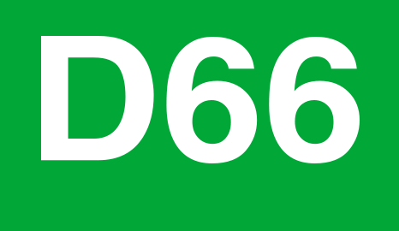
D66 staat heel positief tegenover ontwikkelingssamenwerking. Ze vinden dat de nieuw vast te stellen Nederlandse agenda voor ontwikkelingssamenwerking zich moet richten op goed bestuur, democratisering, corruptiebestrijding, natuur en milieu, ruimte voor innovatie en het overdragen van kennis. Goed bestuur in fragiele staten met veel delfstoffen verdient meer aandacht. D66 wil dat Nederland het ontwikkelingsbudget handhaaft op 0,7%. Dit past bij een ruimhartig, naar buiten gericht land. Daarbij streven ze naar verhoogde effectiviteit. Bij de besteding dient, volgens de D66, meer nadruk te liggen op het stimuleren van zelfredzaamheid en maatwerk. Vrouwenrechten, reproductieve gezondheid en de emancipatie van ‘Lesbians, Gays, Bisexuals and Transgenders’ (LGBT) blijven prioriteiten. D66 heeft niet een manier die ze het effectiefst vinden. Wij vinden het een goed dat ze streven naar een verhoogde effectiviteit. Maar wij begrijpen dat de emancipatie van de LGBT ook een groot punt is, alleen landen hebben verschillende culturen en die kan je niet zomaar veranderen. Daarentegen is 0,7% een haalbaar en mooi budget voor ontwikkelingssamenwerking en dat je hiermee de zelfredzaamheid verhoogt en ruimte zoekt voor innovatie.

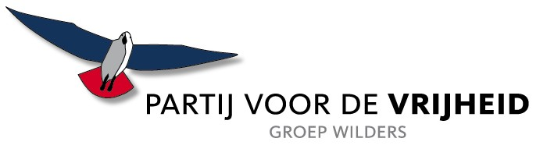
De PVV staat negatief tegenover ontwikkelingssamenwerking en wil hier zo snel mogelijk mee stoppen. Dit willen zij omdat ze geen vooruitgang zien bij de landen die van ons veel geld krijgen. Alleen bij noodsituaties wil de PVV bijspringen. Handelsbarrières met derde wereldlanden moeten worden opgeheven, waardoor er vrije handel van producten uit deze landen plaats kan vinden. Gemeenten of provincies die aan ontwikkelingshulp doen worden gekort. Zij hebben dus geen probleem met wat ze als eerste willen aanpakken en welke vorm van ontwikkelingssamenwerking het beste is. Alleen het budget voor ontwikkelingssamenwerking is duidelijk en dat is 0,0%.
Wij vinden het niet zo heel verstandig en vrij egoïstisch dat de PVV geen geld meer wil vrijstellen voor ontwikkelingssamenwerking en alleen nog wil bijspringen bij een noodsituatie. Wij vinden dit zeer teleurstellend.

De SPG is heel positief van mening tegenover ontwikkelingssamenwerking. Omdat na al deze tijd van steun, door middel van geld, er nog steeds teveel armoede is in de wereld. Vele mensen kunnen zich nog steeds niet in hun primaire behoeftes voorzien. Een uitspraak uit de Bijbel ‘Heb uw naaste lief als uzelf’ drijft de SGP om de ontwikkelingslanden te steunen.
Een van de belangrijkste doelen van de SGP is het bestrijden en terugdringen van armoede en het bevorderen van gerechtigheid en vrede. Maar we moeten niet vergeten dat we niet in staat zijn deze landen altijd te kunnen steunen en daarom is het andere belangrijke doel van de SGP het stimuleren van een goed bestuur en niet corrupte overheid. Ze zijn er dus voor mensen een hengel te geven in plaats van een vis. Dit betekent dus dat zij onderwijs, infrastructuur, investeringen in economie, milieu en gezondheidszorg voorrang geven. Zij willen dat het budget omhoog gaat naar 1% i.p.v. de huidige 0,7% van het BBP. De SGP zou graag willen zien dat er gecontroleerd wordt op waar het geld naartoe gaat. Zij zouden graag zien dat het geld door niet gouvernementele organisaties wordt besteed zolang het niet in conflict met de Bijbel komt.
Wij vinden dit een zeer goed plan zoals de SGP de ontwikkelingsproblemen wil aanpakken. Het enige aanmerkingspuntje is de 1% i.p.v. de recente 0,7%. We snappen wel dat ze meer aan ontwikkelingssamenwerking willen spenderen. We moeten het ontwikkelingsprobleem met z’n allen aanpakken, maar als Nederland een van de weinige landen is die wel veel geld geeft en de rest van de landen dit achterwege laten liggen, heeft het geen nut. Want je moet het nou eenmaal met z’n allen doen.

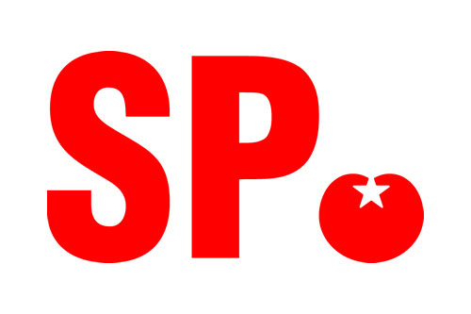
De SP staat positief tegenover ontwikkelingssamenwerking, zij willen het budget voor ontwikkelingssamenwerking verhogen door de militaire vredesoperaties, de eerstejaars opvang van asielzoekers en schuldkwijtschelding niet meer op te nemen in de ontwikkelingsbegroting. De SP wil dat de ontwikkelingslanden de kans krijgen om een landbouw- industrie- en dienstensector op de bouwen, dit vinden zij de beste mogelijkheid om ontwikkeling te creëren. Zij vinden dat multilaterale organisaties het geld het meest effectief besteden. De SP vindt ook dat er te weinig van de begroting wordt besteed aan ontwikkelingssamenwerking en wil daarom het budget ook verhogen. Wij zijn het niet helemaal eens met de SP, we vinden wel degelijk dat het budget voor ontwikkelingssamenwerking moet worden verhoogd, of althans niet verlaagd, maar we vinden dat de militaire vredesoperaties, de eerstejaars opvang van asielzoekers en schuldkwijtschelding wel opgenomen moeten blijven in de ontwikkelingsbegroting.

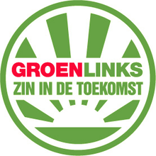
Groenlinks staat vrij positief tegenover ontwikkelingssamenwerking, dit bevinden wij omdat zij de geplande extra bezuinigingen van het kabinet op ontwikkelingssamenwerking hebben teruggedraaid in het Lente-akkoord. Zij vinden dat Nederland minstens 0,8% van het BNP moet reserveren voor ontwikkelingssamenwerking, daarbovenop moeten we ook nog klimaatsteun geven waardoor de ontwikkelingslanden overschakelen naar schone energie en ze zo kunnen omgaan met de gevolgen van de klimaatveranderingen.
GL wil de ontwikkelingslanden steunen in onderwerpen waar andere landen tekort schieten. Zoals: duurzame voedselzekerheid, mensenrechten, goed bestuur, duurzame economische ontwikkelingen het omgaan met de gevolgen van klimaatveranderingen.
Groenlinks vindt dat ontwikkelingssamenwerking moet worden gericht op bedrijven en niet op overheden. Het geld moet volgens hen worden besteed aan lokale bedrijven in de ontwikkelingslanden; particuliere bedrijven dus.
Ze vinden ook duidelijk dat er te weinig geld van de begroting wordt besteed aan ontwikkelingssamenwerking en we het budget flink moeten verhogen.
Wij zijn het helemaal eens met dit standpunt, we vinden dat het budget voor ontwikkelingssamenwerking verhoogd moet worden en 0,8% is een goed streefdoel. We zijn het ook eens met het punt dat de klimaatsteun hier nog bovenop moet komen; ontwikkelingslanden kunnen er zelf namelijk niets aan doen hoe het klimaat in dat land zich gedraagt.

CDA
Wat de VVD betreft is ontwikkelingssamenwerking geen kerntaak van de overheid. Als mensen hier geld aan willen geven kunnen ze dat zelf beslissen. Ze vinden dat de ontwikkelingshulp terecht komt bij corrupte regeringen en dat het geen bijdrage levert aan de economische, sociale of humanitaire situatie van de mensen in ontwikkelingslanden. De VVD vindt dat wij ons als Nederland meer moeten richten op de zaken waar Nederland toegevoegde waarde heeft zoals Aids-bestrijding, landbouw- voedsel en watermanagement. Ze vinden dat goede doelen organisaties het effectiefst werken, de giften van de mensen hoeven hierbij niet gedwongen te worden via belastingheffingen. De partij vindt duidelijk dat er te veel geld wordt uitgegeven aan ontwikkelingssamenwerking, ze willen het budget drastisch verlagen en eigenlijk hebben ze liever dat de 0,7% helemaal van de begroting verdwijnt en mensen zelf donaties doen aan goede doelen organisaties als zij dat nodig vinden.
Wij zijn het niet eens met de VVD, het budget moet juist worden verhoogd, als mensen zelf de keuze hebben om geld te doneren aan ontwikkelingslanden doen ze dit toch minder vaak als wanneer het al opgenomen is bij de belastingen. Er wordt waarschijnlijk jaarlijks ook niet meer geld opgehaald uit donaties dan uit de 0,7%, nutteloos dus om de 0,7% te verlagen of af te schaffen.

Nabeschouwing

Over het algemeen zijn de meeste partijen vóór ontwikkelingssamenwerking, enkelen zijn tegen omdat ze ervoor kiezen hier geld op te besparen in de begroting. De meningen over wat het effectiefst zou werken zijn verdeeld. Wij kunnen ons het beste vinden in de standpunten van de partijen die voor ontwikkelingssamenwerking zijn en het deel van de begroting niet drastisch willen veranderen. Een veel hoger deel van de begroting uitgeven lijkt ons niet handig, aangezien andere landen ook moeten meewerken en Nederland als enige niet de wereld kan redden.

Hoewel sommige partijen geen antwoord wouden geven op onze vragen is het toch aardig gelukt bij de meeste partijen complete informatie te verkrijgen. Hierdoor hebben wij een duidelijk beeld gekregen over wat de partijen over ontwikkelingssamenwerking denken en dit zal ons zeker helpen bij het voorbereiden van de toets.

Bronnen

https://www.partijvoordedieren.nl/departij/partijprogrammas/p/9-6-ontwikkelingshulp
https://www.partijvoordedieren.nl/departij/faq
http://www.pvda.nl/standpunten/internationaal/Ontwikkelingssamenwerking
http://www.christenunie.nl/nl/standpunten/internationaal?return_uri=%2Fnl%2Fstandpunten#faqItem2266
http://editie15.eomagazine.nl/#/17/Ontwikkelingshulp
http://pvv.nl/index.php/component/content/article/36-geert-wilders/5231-wilders-eist-bezuinigingen-ontwikkelingssamenwerking.html
http://www.sgpj.nl/standpunten/562/Ontwikkelingssamenwerking
http://www.sp.nl/standpunten/cd_47/standpunt_over_ontwikkelingssamenwerking.html
http://www.sp.nl/standpunten/cd_77/
http://standpunten.groenlinks.nl/ontwikkelingssamenwerking
http://nos.nl/artikel/389768-cda-07-procent-ontwikkelingshulp.html
http://www.youtube.com/watch?v=7yum8ZmGUQ8
http://www.vvd.nl/standpunten/85/ontwikkelingssamenwerking
Ook hebben we partijen gemaild en gebeld.

